Forum na Kopaoniku - laž „narodnog kapitalizma“
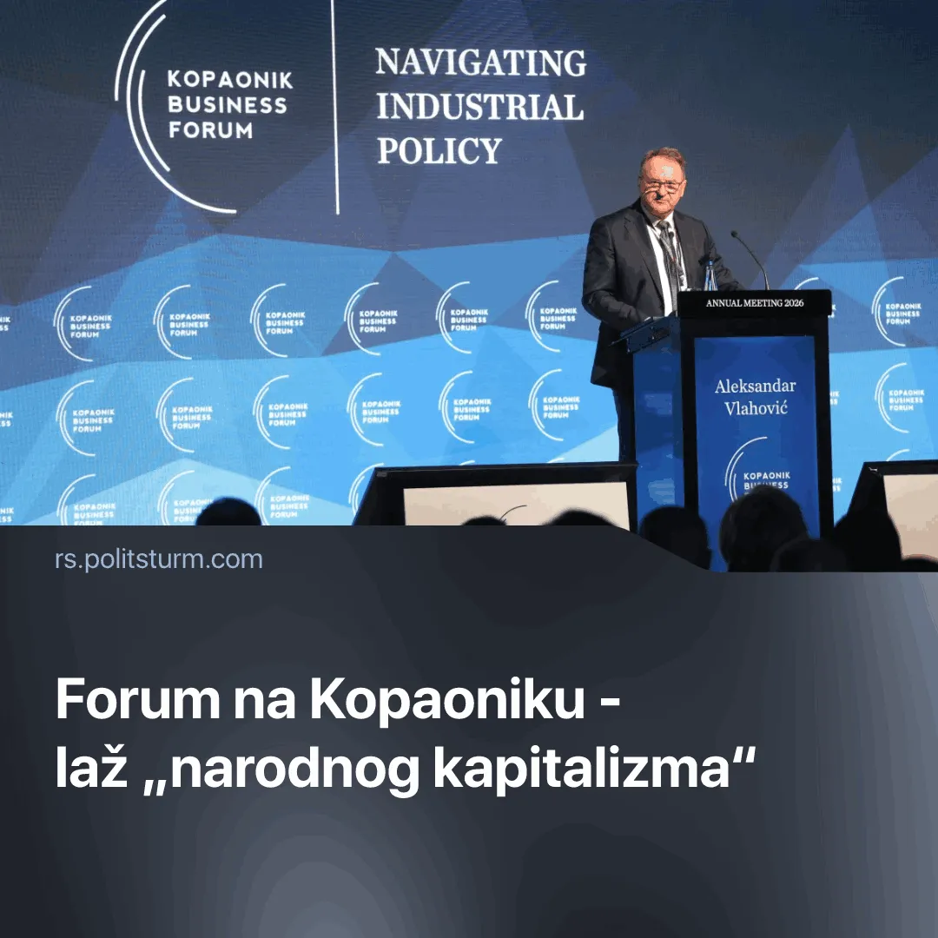

Оригинални чланак
2026-04-02
2 мин. читања

Na nedavno održanom Biznis forumu na Kopaoniku potegla se neka priča koja dovode u pitanje postojanje "narodnog kapitalizma".
Detalji. Miroslav Mišković, svima poznati srpski kapitalista, je na Biznis forumu, održanom na Kopaoniku, izneo svoju tezu o potrebi investicija u AI tehnologije. Pored ovoga on je kao bitnu stavku postavio investiranje na berzi.
► Miškoviću se u njegovom potenciranju berze pridružio i Toplica Spasojević, koji je predložio promenu regulacija Narodne banke Srbije kako bi se omogućila šira trgovina na berzi i, kako on kaže, „narodni kapitalizam“, kao što je to engleska premijerka Margaret Tačer uradila u Engleskoj.
Treba da znate. Što se tiče ulaganja u veštačku inteligenciju, tu i nema mnogo toga da se kaže. Sasvim je jasno da se Mišković i ostali kapitalisti za razvoj ovog sektora zalažu jer on pojeftinjuje radnu snagu u mnogim sektorima privrede. Uprkos greškama koje pravi, AI uprošćava mnoge procese, što ih čini pristupačnijim slabije obučenim radnicima. Pored ovoga, pokazalo se da, kako je to i običaj sa poboljšanjem proizvodnih snaga u kapitalističkoj proizvodnji, veštačka inteligencija intenzivira i produžuje rad zaposlenih.
► Sa druge strane, kada je reč o berzi koju i jedan i drugi govornik pominju, a pogotovo berzi na kojoj svi mogu da učestvuju i ulažu, lako je prozreti razlog zbog kojeg to oni rade. Prvenstveno, bitno je reći da je berza kapitalistima praktično alat za dokapitalizaciju proizvodnog procesa. Prodavanjem akcija na berzi, firme sebi obezbeđuju kapital koji im dobro dođe za započinjanje novog proizvodnog ciklusa, proširivanje same proizvodnje ili održavanje iste u nepovoljnim uslovima. Ulaganje na berzi temelji se na spekulaciji i kapitalističkom mešetarenju u kome obično oni najbogatiji ostanu jedini pobednici.
► Kada je reč o upotrebi berze zarad nekakvog „narodnog kapitalizma“ u kome će svi moći da ulažu svoj novac i budu vlasnici mikroskopskih udela raznih firmi, ovakva pojava postojala je i u lenjinovo vreme. Pričajući o finansijskoj oligarhiji i načinima njihove kontrole, on kaže:
„Demokratizacija vlasništva nad akcijama, od koje buržoaski sofisti i oportunisti takozvane „Socijal-Demokrate“ očekuju (ili bar kažu da očekuju) „demokratizaciju kapitala“, ojačavanje uloge i značaja male proizvodnje itd., jeste, u stvari, jedan od načina uvećanja moći finansijske oligarhije. Uzgred, zbog ovoga, u razvijenijim, ili starijim i „iskusnijim“ kapitalističkim zemljama, zakon dozvljava emisiju akcija manjih denominacija.“ V. I. Lenjin, „Imperijalizam, poslednji stadijum kapitalizma“
► U ovom slučaju naši sofisti direktno predstavljaju tu finansijsku oligarhiju koju Lenjin u ovom citatu spominje, a njihov „narodni kapitalizam“ je samo još jedan potencijalni izvor kapitala koji bi im radnička klasa dopremala. Taj bi kapital, tako skupljen od radnika, umesto njima, služio kapitalističkoj klasi.
Zaključak. Radnička klasa nikako ne može postati ravnopravni partner sopstvene buržoazije, niti može imati vajde od ulaganja na kapitalističkim berzama. Ono što radnička klasa može jeste da postane gospodar sopstvene sudbine, a to može učiniti samo prenošenjem vlasništva nad sredstvima za proizvodnju na društvo i ukidanjem klasnog sistema.

Оригинални чланак

